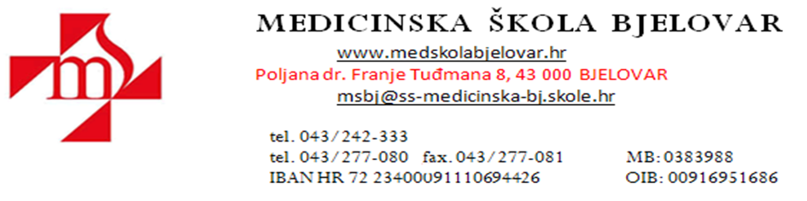

KLASA: 130-04/19-01/04

URBROJ: 2103-65-01-19-12

U Bjelovaru, 4. prosinca 2019.

Na temelju članka 15. st. 5. i st. 6. Pravilnika o izvođenju izleta, ekskurzija i drugih odgojno-obrazovnih aktivnosti izvan škole ( NN 87/14, 81/15), a nakon roditeljskog sastanka održanog 4. prosinca 2019. godine u 19,00 sati, Povjerenstvo za provedbu javnog poziva i izbor najpovoljnije ponuda za izvanučioničku nastavu 2.a, 2.b, 2.c, 2.d, 3.a i 3.b razreda donosi

**ODLUKU O ODABIRU PONUDE**

I.

Na roditeljskom sastanku održanom u srijedu, 4. prosinca 2019. godine u 19,00 sati predstavljene su ponude agencija: Molnar travel d. o. o. Bjelovar i Blagec turist iz Križevaca, za sudjelovanje na dvodnevnoj izvanučioničkoj nastavi u Budimpeštu od 9. – 8. 05.2020. godine .

II.

Roditelji su kao najpovoljniju ponudu odabrali ponudu od agencije **Molnar travel d. o. o. Bjelovar.**

III.

Odluka roditelja je konačna.

Predsjednica Povjerenstva:

Senka Čale